Les conteneurs en pratique

Les conteneurs à puce sont associés à l’habitation et non aux propriétaires (comme les compteurs à eau ou à électricité). Chaque ménage doit obligatoirement disposer de deux conteneurs (un noir, tout-venant et un vert, organique). | 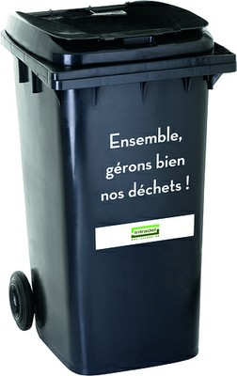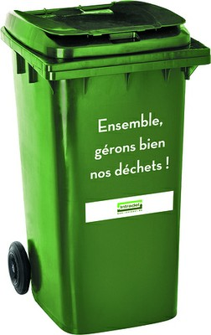

Merci de prendre contact avec le service de l’Environnement en cas de :
- Déménagement / emménagement
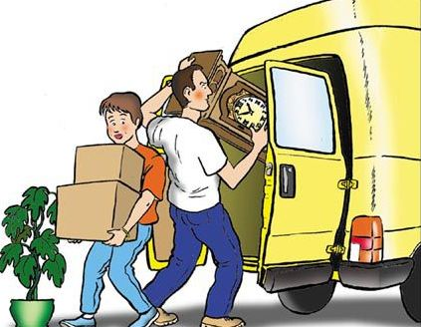

- Modification de la composition de votre ménage

- Changement (gratuit) du volume de vos conteneurs (casse, vol, …..), le volume n’influence pas la taxe, c’est le nombre de personne qui est pris en considération 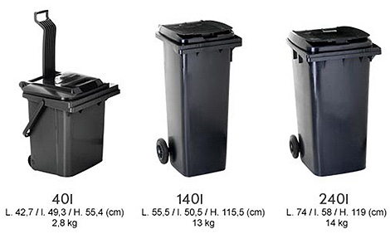
 | La taxe annuelle est fonction du nombre de personnes dans le ménage et non du volume de vos conteneurs
 |  |  | 
Isolé : 75 € |  | 2 personnes : 122 € | 3 personnes et plus : 170 €
Cette taxe vous donne droit annuellement à :
- 30 levées de conteneurs dont maximum 12 pour le tout-venant (c’est-à-dire une fois par mois pour le tout-venant et une fois toutes les trois semaines pour l’organique) ;
- l’évacuation de 50 kg/hab. pour les déchets tout-venants ;
- l’évacuation de 25 kg/hab. pour les déchets organiques ;
- 1 bon pour un rouleau de sacs PMC (envoyé par BPost).
Des coûts supplémentaires vous seront facturés si vous dépassez ces quotas :
0,79 € par levée supplémentaire (tout-venant ou organique) ;
0,088 € par kg de tout-venant supplémentaire entre 50 et 80 kg ;
0,1 € par kg de tout-venant supplémentaire au-delà de 80 kg ;
0,073 € par kg de déchet organique supplémentaire.

Les encombrants sont collectés à la demande (1er passage gratuit limité à 2m³ puis 20 euros/passage) après inscription au 04/220.20.00 (Ressourcerie du Pays de Liège).
La collecte des conteneurs 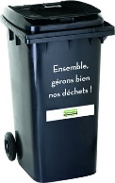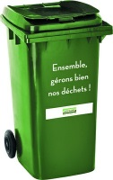 s’effectue tous les mardis.
Les papiers/cartons et les sacs PMC, un mardi sur deux. Les sacs transparents, les mardis une fois toutes les 8 semaines. Reportez-vous au calendrier INTRADEL , disponible gratuitement sur demande.

Commune d’Awans – Service de l’Environnement : 04/364.06.33 ou env@awans.be

